**De benutting van zonne-energie**

1 De plant maakt met licht meer suikers. Wat zijn de voordelen van de hogere suikerproductie?

2 Wat is fotosynthese?

3 Wat is fluorescentie?

4 Wat zijn de gevolgen van opwarming voor de plant?

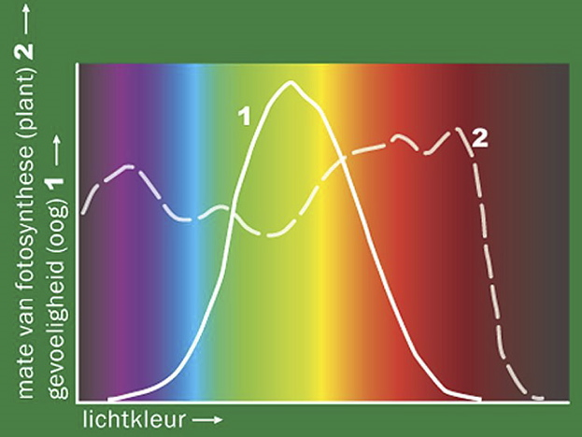

**Kleurgevoeligheid van planten**

Welke kleuren licht in het spectrum hebben invloed op de plantengroei?

Zoek op internet op waarvoor de plant de verschillende kleuren licht gebruikt.

Welke drie type lampen kan een kweker gebruiken om te belichten?

**Meten van licht**

Welke 3 eenheden worden er gebruikt om licht te meten?

Wat is de beste eenheid om licht te meten in de tuinbouw?

Leg het verschil uit tussen PAR licht en Lux licht.

Hoeveel licht hangt en bij Tom thuis in de kas?

Hoeveel licht hangt er bij Noud thuis in de kas?

**Lampen tussen het gewas**

Waarom is het beter om een gedeelte van de lampen tussen het gewas te hangen?

Waarom werd dit in het verleden nauwelijks toegepast?

**Benodigde donker periode**

Wat kunnen gevolgen zijn van te weinig donker?

Wat doet de plant in de donkerperiode?

**Kortedag- en langedag planten/Korte dag planten**

Wat kan een effect zijn van een lange nacht voor planten?

Noem een aantal voorbeelden van een korte dag plant.

Noem een aantal voorbeelden van een lange dag plant.

Waarom heeft daglengte vaak weinig invloed op de bloei bij tropische planten?

Wat is de functie van de lampen bij Tom op het bedrijf?

Wat is de functie van de lampen bij Noud op het bedrijf?

**Sturen met lichtkleuren/Potplanten compact houden met lichtkleur**

Controleer of de informatie over rood en blauw licht klopt.

Schrijf de verschillende licht kleuren op en het effect op de groei en de bloei.